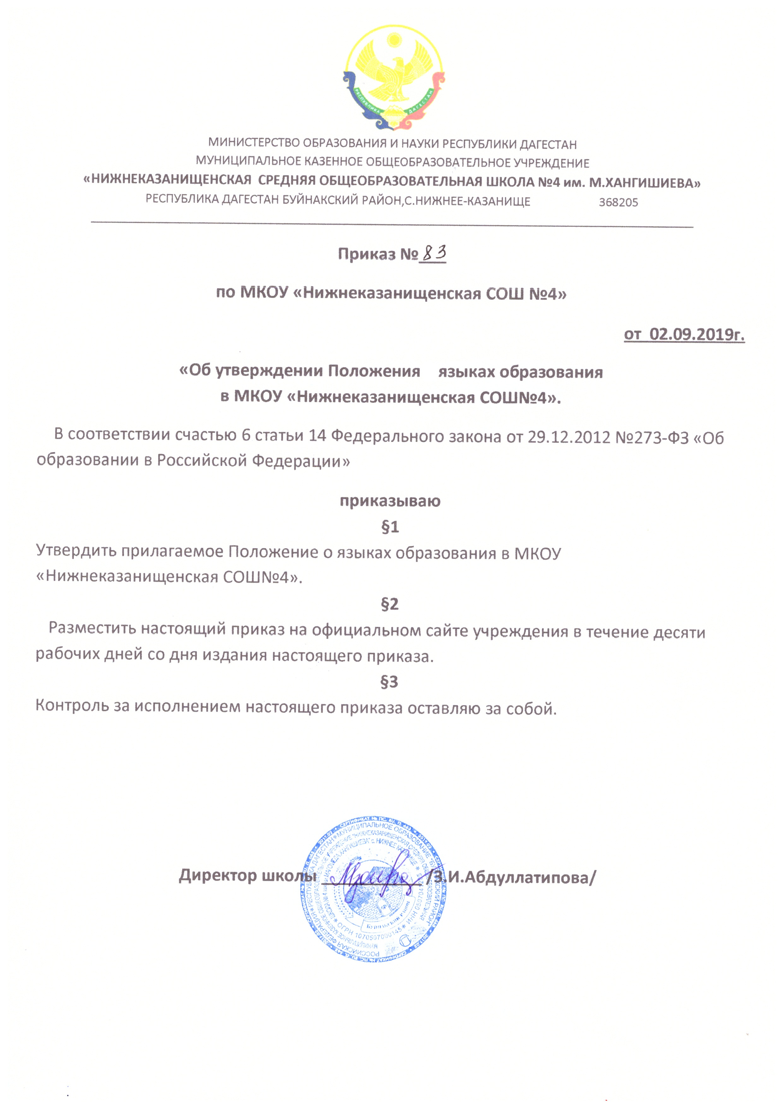

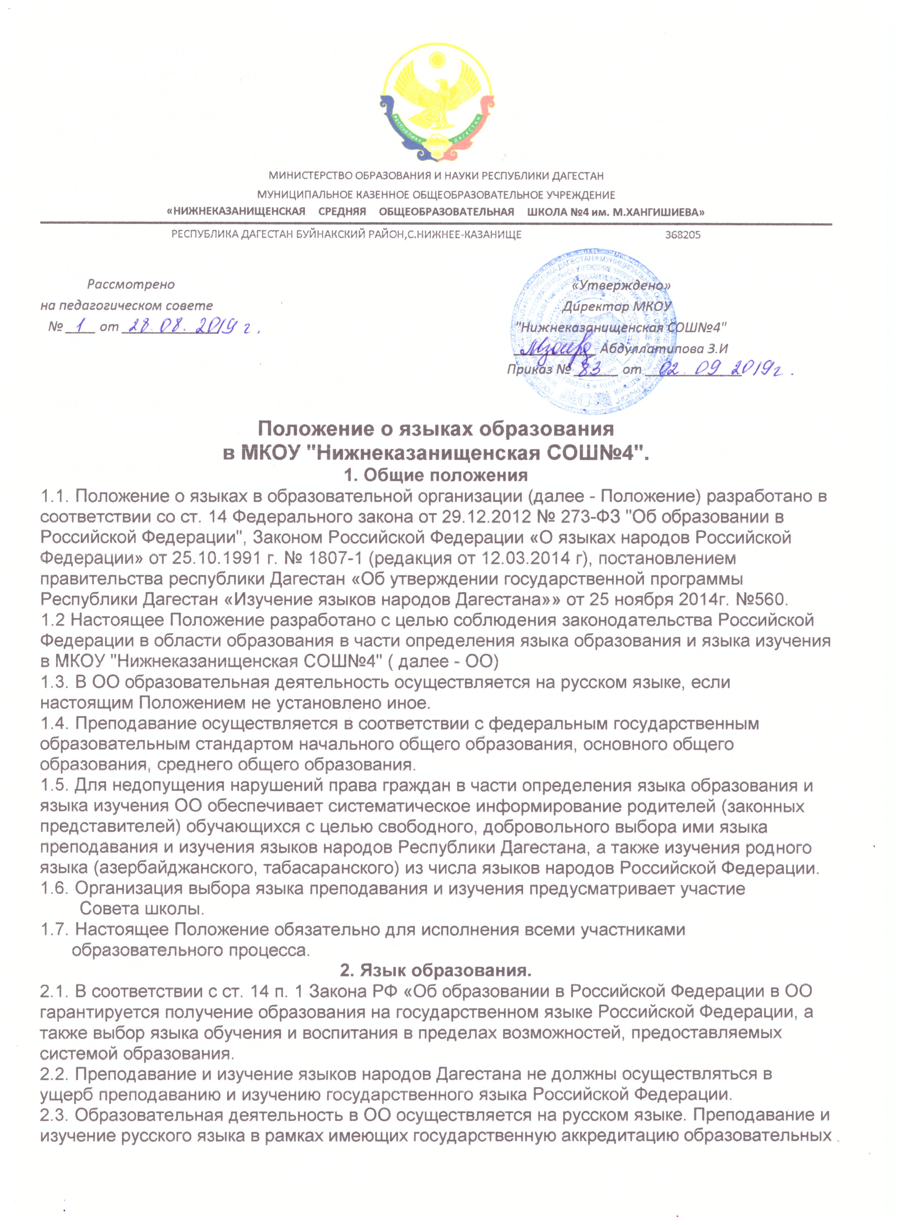

программ осуществляется в соответствии с федеральными государственными образовательными стандартами.

2.4. Иностранные граждане и лица без гражданства все документы представляют в ОО на русском языке или вместе с заверенным в установленном порядке переводом на русский язык.

2.5. Граждане Российской Федерации, иностранные граждане и лица без гражданства

получают образование в ОО на русском языке по основным образовательным программам начального общего, основного общего, среднего общего образования в соответствии с федеральными государственными образовательными стандартами

**3. Изучение русского языка как государственного языка РФ.**

3.1. Русский язык как государственный язык Российской Федерации изучается во всех

классах в соответствии с Законом Российской Федерации «О языках народов Российской Федерации» от 25 октября 1991 года №1807-1 и с Федеральным законом «Об образовании в Российской Федерации» от 29.12.2012 года № 273-ФЗ.

3.2. Изучение русского языка как государственного языка в ОО регламентируется

федеральными государственными образовательными стандартами.

3.3. В 1-11 -х классах ОО русский язык изучается в объемах, предусмотренных Базисным учебным планом для школ Российской Федерации, не допускается сокращение количества часов на изучение русского языка.

3.4. В образовательном процессе должны использоваться только те учебники, которые

утверждены и рекомендованы (или допущены) Министерством образования и науки

Российской Федерации (согласно федеральному перечню учебников на текущий год).

**4. Изучение языков народов республики Дагестана.**

4.1. Обучение на родных языках может быть обеспечено созданием необходимого числа обучающихся для класса (группы), а также созданием условий для их функционирования в пределах возможностей, предоставляемых системой образования.

4.2. Классы (группы) с изучением родного языка могут создаваться на основании заявлений родителей (законных представителей) обучающихся при поступлении ребёнка в ОО.

4.3. Изучение родных языков регулируется государственными образовательными стандартами, а также региональным Базисным учебным планом, составленным на основе федерального Базисного плана, где отводятся соответствующие часы на изучение родных языков.

4.4. Право на изучение родного языка из числа языков народов Российской Федерации реализуется в пределах возможностей, предоставляемых системой образования, в порядке, установленном законодательством об образовании:

4.4.1. При поступлении в лицей ребенка родители или лица их заменяющие в заявлении указывают желаемое для них изучение родного языка

4.4.2. Родной язык изучается за счет регионального компонента учебного плана в форме групповых занятий.

4.4.3. Группа формируется при наличие не менее 5 заявлений в классе.

4.4.4.Выбор языка для изучения в качестве родного определяется после мониторинга зафвлений и утверждается решением педагогического совета школы.

**5. Изучение иностранного языка**

5.1. В качестве иностранного языка осуществляется изучение английского языка во 2-х -11-х классах. При наличии специалистов, по желанию родителей могут изучаться и другие иностранные языки.

5.2. Осуществляется деление классов на группы для изучения иностранного языка в

соответствии с нормативными требованиями.

**6. Порядок выбора языка:**

6.1. Предварительный этап.

Ежегодно в апреле-мае проводить родительские собрания, в ходе которых

рассматривать вопросы по определению языка обучения и языка изучения на будущий

учебный год. Информацию о дате и времени проведения родительского собрания, а также вопросы для рассмотрения, в том числе о выборе языка обучения и языка изучения, доводить до сведения родителей (законных представителей), заблаговременно и размещать на сайте учебного заведения.

Приказом директора необходимо назначить координатора от администрации, ответственного за организацию данной работы в учебном заведении(далее-координатор)

**6.2.Основной этап.**

6.2.1. На общешкольных и классных родительских собраниях должны присутствовать

родители (законные представители) обучающихся, координатор, классные руководители,

учителя, преподающие родные языки. Родителей (законных представителей) обучающихся в ходе классных и общешкольных родительских собраний необходимо проинформировать оправе выбора языка обучения и языка изучения на основании вышеизложенных нормативных документов с занесением данного вопроса в протокол родительского собрания. Данные протоколов по каждому классу должны соответствовать числу и содержанию личных заявлений родителей.

Проведение родительского собрания рекомендуется построить по следующему

примерному плану:

1) вводное выступление классного руководителя;

2) представление педагогических работников, которые будут преподавать родные языки;

3) представление содержания предмета (цель, задачи, ценностные ориентиры)

4) ответы на вопросы родителей (законных представителей);

5) заполнение родителями (законными представителями) обучающихся личных заявлений (образец заявления - приложение № 1);

6) сбор заполненных родителями (законными представителями) заявлений.

В случае отсутствия родителей некоторых учащихся классными руководителями в

частном порядке должна быть проведена работа по информированию их о вопросах,

рассмотренных на собрании, и заполнению заявления, о чем дополнительно произвести запись в протоколе родительских собраний.

**6.3 Заключительный этап.**

Провести итоги собраний, направить информацию об их результатах, выборе языка обучения, изучения в органы управления образованием.

Образовательные организации по итогам собраний сохраняют заявления родителей,

протоколы родительских собраний, оригинал сводной информации за подписью классных руководителей и директоров школ, которые хранятся в учебном заведении 5 лет. В исключительных случаях допускается изменение выбора родителями (законными представителями) после подведения итогов родительских собраний . В этом случае родители(законные представители) обучающихся должны обратиться к директору МКОУ "Нижнеказанищенская СОШ№4" с письменным заявлением. Решение об удовлетворении такого заявления принимается директора ОО по согласованию с учителем-предметником. Проведенная работа должна обеспечить реализацию прав граждан на свободный, добровольный, информированный выбор языка обучения, а также выбор родного языка для изучения.

**6.4. Данное Положение вступает в силу с момента его принятия.**

Приложение №1

Регистрационный Директор МКОУ

номер "Нижнеказанищенская СОШ№4"

от______________ ___________________________

№ ______________ гр.

(Ф.И.О. полностью)

Проживающ ___________ по адресу

Заявление

Прошу организовать изучение родного ______________________ языка как предмет для моего ребенка учащихся _______________класса___________________________

________________________________________________________________________

(Ф.И.О. полностью)

Дата ________________ Подпись________________